**S O C I E T E D E D E V E L O P P E M E N T** dd01352_

**D U S U D – O U E S T L A U S A N N E**

L’été est arrivé ! Il est fait de réjouissances bienvenues dans un contexte « extra-pandémique » pour ne pas dire dans un contexte sanitaire encourageant.

Votre comité s’accorde un mini-break et vous donne rendez-vous dans la prochaine édition de votre Journal d’Ouchy du 3 septembre prochain.

Entretemps : profitez bien et bel été.

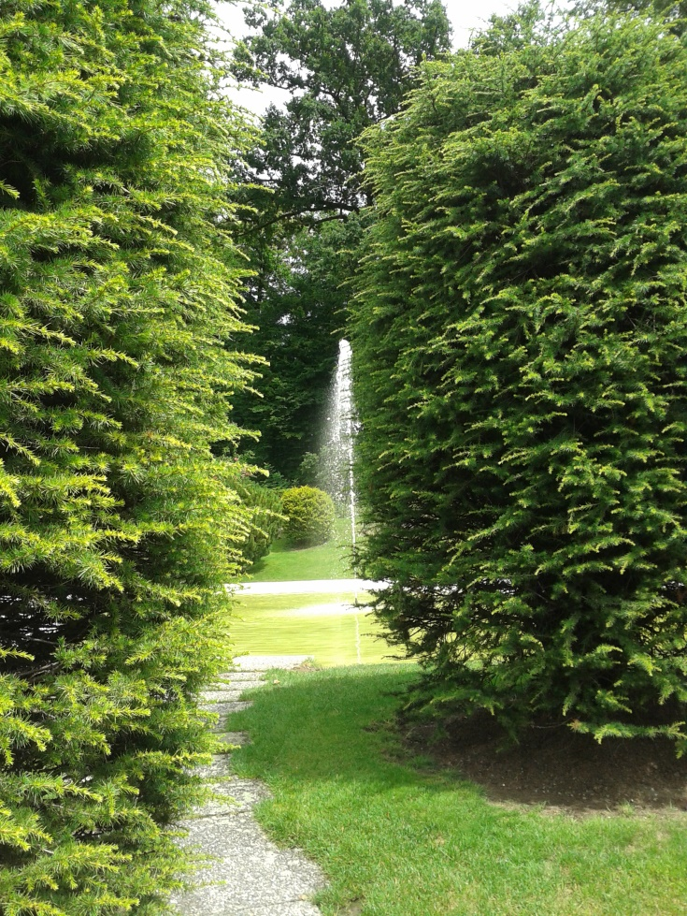

Votre comité en vacances